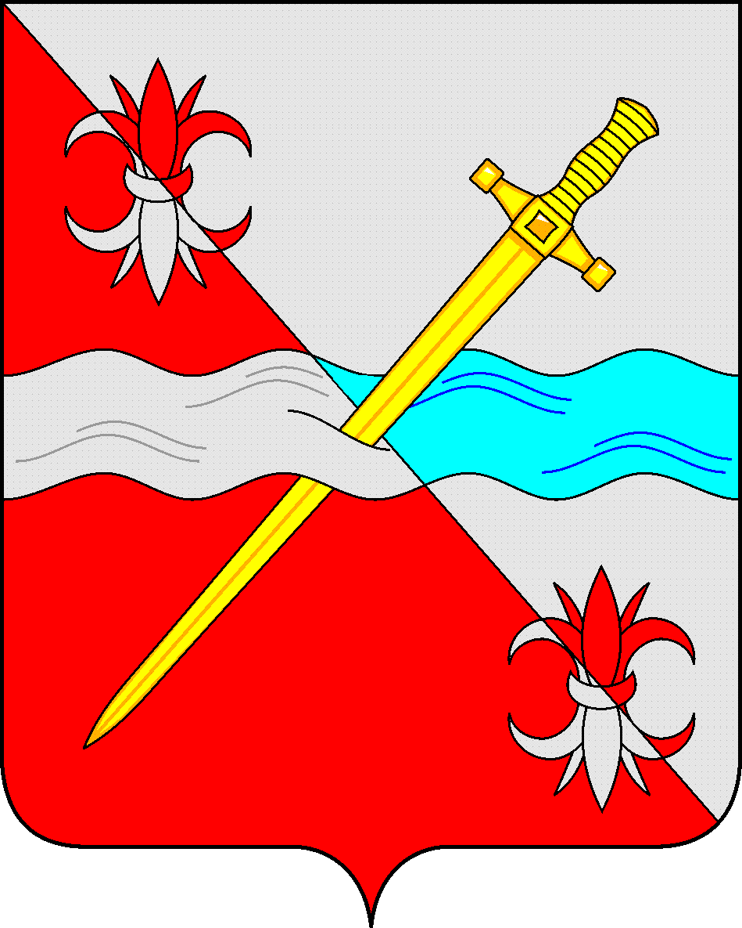
СОВЕТ
депутатов Советского муниципального округа
Ставропольского края

РЕШЕНИЕ

07 июня 2024 г. № 196
г. Зеленокумск

О Порядке участия граждан в обсуждении проекта решения Совета депутатов Советского муниципального округа Ставропольского края « О внесении изменений в Устав Советского муниципального округа Ставропольского края», утвержденного решением Совета депутатов Советского муниципального округа Ставропольского края от 07 июня 2024 г. № 194

Совет депутатов Советского муниципального округа Ставропольского края

РЕШИЛ:

1. Порядок участия граждан в обсуждении проекта решения Совета депутатов Советского муниципального округа Ставропольского края « О внесении изменений и дополнений в Устав Советского муниципального округа Ставропольского края», утвержденного решением Совета депутатов Советского муниципального округа Ставропольского края от 07 июня 2024 г. № 194 утвердить.
2. Обнародовать настоящее решение в форме размещения в сетевом издании – сайте муниципальных правовых актов Советского муниципального округа Ставропольского края и в муниципальных библиотеках.
3. Настоящее решение вступает в силу со дня обнародования.

Председатель Совета депутатов  Советского муниципального округа Ставропольского края | Н.Н.Деревянко

Утвержден
решением Совета депутатов Советского
муниципального округа Ставропольского края
от 07 июня 2024г. № 196

ПОРЯДОК
участия граждан в обсуждении проекта решения Совета депутатов Советского муниципального округа Ставропольского края « О внесении изменений и дополнений в Устав Советского муниципального округа Ставропольского края», утвержденного решением Совета депутатов Советского муниципального округа Ставропольского края от 07 июня 2024 г. № 194

Участие граждан в обсуждении проекта решения Совета депутатов Советского муниципального округа Ставропольского края « О внесении изменений и дополнений в Устав Советского муниципального округа Ставропольского края», утвержденного решением Совета депутатов Советского муниципального округа Ставропольского края от 07 июня 2024 г. № 194 (далее – Решение) осуществляется в рамках участия населения в осуществлении местного самоуправления в форме правотворческой инициативы и участия граждан в публичных слушаниях.
Граждане, проживающие на территории Советского муниципального округа вносят предложения по обсуждаемому Решению:
- в личной беседе с лицами, уполномоченными принимать предложения граждан – Председателем Совета депутатов Советского муниципального округа, управляющим делами-юрисконсультом Совета депутатов Советского муниципального района;
- в выступлении на публичных слушаниях по обсуждению Решения 21 июня 2024г. в 11 часов в зале заседаний администрации Советского муниципального округа (3 этаж) по адресу: г.Зеленокумск, ул.Мира,18;
- в виде письменного обращения на имя Председателя Совета депутатов Советского муниципального округа, доставленного непосредственно в приемную Совета депутатов Советского муниципального округа, кабинет 305 или почтовым отправлением по адресу: г. Зеленокумск, ул. Мира, 18, Совет депутатов Советского муниципального округа Ставропольского края.
Предложения, по обсуждаемому Решению (кроме внесенных на публичных слушаниях) подлежат рассмотрению на заседании постоянной комиссии Совета депутатов Советского муниципального округа по правовым вопросам и местному самоуправлению с участием инициаторов предложений. Слово для доклада предоставляется одному из инициаторов предложения.
По рассмотренному предложению выносится одно из следующих решений:
- о включении в обсуждаемый проект Устава;
- об отклонении поступившего предложения.
Предложения граждан отклоняются по следующим причинам:
-поступившие предложения не входят в компетенцию органов местного самоуправления;
-содержание предложения вступает в противоречие с нормами действующих федеральных, краевых законодательных актов и правовых актов органов местного самоуправления.
Предложения, противоречащие действующему законодательству и правовым актам органов местного самоуправления или не относящиеся к компетенции органов местного самоуправления, возвращаются инициаторам без рассмотрения.
Предложения, принятие которых относятся к компетенции Совета депутатов Советского муниципального округа, рассматриваются на открытом заседании Совета и принимаются в соответствии с порядком, установленным Регламентом.
Предложения, внесенные в ходе публичных слушаний, включаются в Рекомендации или отклоняются.

